- Home
- Nieuws

- agenda
- Rubrieken
- Dossiers
- WP
- Archief
- Vacatures
- Contact
Home › Rubrieken › SFK › Apotheken verstrekken meer cannabis

Apotheken verstrekken meer cannabis
door SFK - 11-09-2013
Nederlandse apotheken verstrekten in 2012 weer vaker medicinale cannabis op recept dan het jaar daarvoor. Vorig jaar telde Nederland ongeveer 2000 gebruikers van medicinale cannabis. Het aantal verstrekkingen kwam in 2012 uit op 11.000, een stijging van 29%.
Deze maand is het tien jaar geleden dat in Nederland artsen voor het eerst legaal cannabis voor medicinaal gebruik konden voorschrijven en dat openbare apotheken dit op recept legaal konden afleveren. Het aantal verstrekkingen van medicinale cannabis door Nederlandse apotheken is in die tien jaar gestaag gegroeid naar het huidige niveau van bijna 1100 verstrekkingen per maand. Want bedroeg het totaal aantal verstrekkingen in 2012 nog 11.000, op basis van de cijfers van het eerste halfjaar komt het aantal verstrekkingen van medicinale cannabis in 2013 naar verwachting uit op 13.000.
Medicinale toepassing
Patiënten die een medische indicatie hebben voor het gebruik van cannabis zijn sinds september 2003 voor cannabisgebruik niet meer aangewezen op het gedoogcircuit van coffeeshops. Het Bureau voor Medicinale Cannabis (BMC), onderdeel van het Ministerie van VWS, is sindsdien verantwoordelijk voor de productie en levering van de medicinale cannabis in Nederland. Volgens het BMC is wetenschappelijk voldoende aangetoond dat medicinale cannabis onder meer werkzaam is bij pijn, spierkrampen en spiertrekkingen door multipele sclerose, bij misselijkheid, verminderde eetlust en vermagering door kanker en aids, bij braken door chemotherapie of bestraling, bij chronische pijnen van vooral neurogene aard, bij het syndroom van Gilles de la Tourette en bij therapieresistent glaucoom. Medicinale cannabis heeft geen genezende werking maar vermindert de klachten van de aandoeningen, waardoor deze beter te dragen zijn.
Medicinale cannabis is geen geregistreerd geneesmiddel en behandeling daarmee komt volgens het BMC alleen in aanmerking als gangbare behandelingen en geregistreerde geneesmiddelen niet voldoende helpen of te veel bijwerkingen geven. Zorgverzekeraars kennen allerlei vergoedingsregels. Formeel is medicinale cannabis niet toegelaten tot het Geneesmiddelenvergoedingssysteem (GVS).
In Nederland wil de stichting NCSM (Nederlandse associatie voor legale Cannabis en haar Stoffen als Medicatie) de kennis over medicinale cannabis verbeteren. De stichting doet dat door het verschaffen van informatie over medicinaal gebruik van cannabis aan patiënten, artsen, apothekers en onderzoekers.
Vier variëteiten
Het BMC laat momenteel vier variëteiten van medicinale cannabis produceren en op de markt brengen. Deze variëteiten verschillen in concentratie van de werkzame stoffen THC (tetrahydrocannabinol of dronabinol) en CBD (cannabidiol). Zo bevat de variëteit Bedrocan ongeveer 19% THC. In Bedrobinol is het gehalte THC 12% en in Bediol 6%. Sinds april van 2011 wordt de variëteit Bedica geleverd, die ongeveer 14% THC bevat. Van de vier genoemde producten bevat alleen Bediol naast het THC ook nog zo’n 7,5% CBD. Bij de drie andere variëteiten is het gehalte daarvan minder dan 1%. Het is afhankelijk van de klachten welke variëteit het meest geschikt is. De uitwerking verschilt daarbij ook van persoon tot persoon. Medicinale cannabis kan op verschillende manieren worden gebruikt, bijvoorbeeld als thee of door inhalatie na verdamping (met een verdamper). Het is voor de werkzaamheid belangrijk dat cannabis voor gebruik wordt verhit. Het roken van medicinale cannabis wordt afgeraden.
Gebruik
Nederlandse apotheken verstrekten in 2012 aan ongeveer 2000 verschillende mensen medicinale cannabis. Dat komt neer op gemiddeld vijfenhalve verstrekking per gebruiker per jaar. Een gemiddelde verstrekking van medicinale cannabis bedraagt ongeveer veertien gram. Ongeveer tweederde van alle verstrekkingen van medicinale cannabis betreft de variëteit Bedrocan. Bedrobinol kent een aandeel van ongeveer 12%. Deze percentages gelden voor zowel 2012 als voor de eerste maanden van 2013. In 2013 is het aandeel van de jongste variëteit Bedica opgelopen tot 14%, terwijl dat percentage in 2012 nog gold voor Bediol.
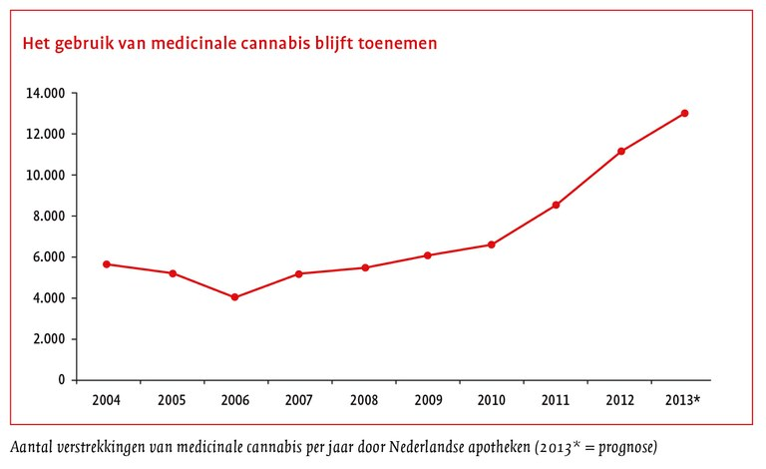
- Downloaden als PDF

More Sharing ServicesDelenShare on hyvesShare on twitterShare on facebookShare on emailShare on print
Rubrieken
SFK
KNMP
APOTHEKER
Volg PW op Twitter
There was a problem retrieving the twitter updates.

@PWnieuws
- Belangrijke info voor inloggen!
- Meld u aan voor de nieuwsbrief
Vacatures
Diverse mogelijkheden voor apothekers en life science professionals Xendo | Leiden
Medewerker Registratie Chemisch-Farmaceutisch ACE Pharmaceuticals | Zeewolde
- © 2013, Pharmaceutisch Weekblad
- Colofon
- Adverteren
- Auteursinformatie
- Abonneren
- Disclaimer
- Sitemap

